需求文档

1 问题定义
①汽车使用电子控制装置（ECU：Electronic Control Unit）对车进行控制
②ECU信息交换依赖CAN总线网络连接
③CAN总线检测CanBus信息，CanTool装置检测CAN总线信息，CanTool装置信息与上位机进行交互。目前，可以通过三种方式对上位机进行数据管理，包括：A.IOS B.Android C.PC程序
④本程序采用Android进行程序的设计以及实现。

2 软件体系结构
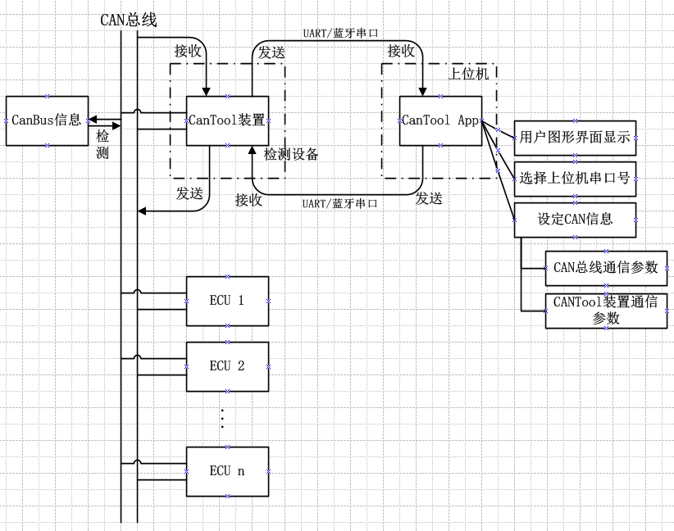
图1-2 CanTool系统框图

3 可行性研究
3.1技术可行性
CanTool上位机主要包括三种形式:
①Android
②IOS
③Windows PC，其中Android mobile端的Application主要是以Java编程语言利用Android技术对相关内容进行设计和开发，入手简单，参考书籍和资料较多，易于开发。
3.2 法律可行性
目前，市场上关于Java的开发源码是开源的，对于简单的实例程序不存在版权问题和知识产权的纠纷问题，并且此款软件主要用于汽车上的技术创新，目前国家鼓励个人或者集体、单位实现技术创新。
3.3 知识可行性
涉及的知识主要包括：①蓝牙通信②串口通信③Java编程知识④Android开发知识，目前这些内容都是市场上广泛流行的，存在的盲点较少。
- 需求分析
4.1 功能要求
A.能够搜索到本机所有可使用的COM口，并在弹出式ComboBox中以列表方式让用户选择CanTool装置在上位机中映射的COM口。并设置相应COM口波特率115200、数据位数8、停止位数1。这些设定内容可保存到CanToolApp设定文件中，供下次使用。基本信息如图 1所示。
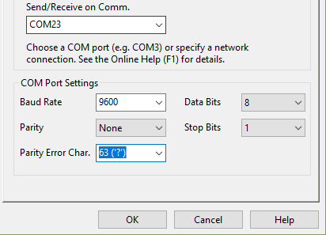
图 1 COM口基本设定信息

B.能够实现CANtool装置的CAN速率设置、进入CAN工作状态（Open）、进入CAN初始化状态（ Close）。这些设定内容可保存到CanToolApp设定文件中，供下次使用。
C.能够对接收到的多个CAN信息，通过CAN信息及CAN信号数据库进行解析，将CAN信息原始数据进行显示。并能对CAN信息中的CAN信号的物理值实时数据进行显示。样式如图 2所示。
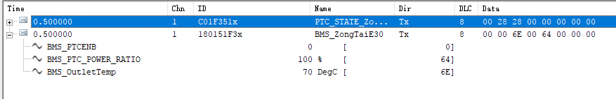
图 2 CAN信息原始数据及物理数据实时显示

D.显示时可以让用户选择仪表盘方式显示接收到CAN信号物理值。这些用户选择的显示方式可保存到CanToolApp设定文件中，供下次使用。仪表盘样式如图 3所示。仪表盘、LED等需要自制控件。
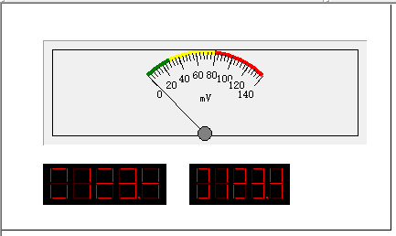
图 3 CAN信号的仪表盘

E.可以让用户选择某些接收到的CAN信号，显示其变化的实时物理值曲线。样式如图 4所示。
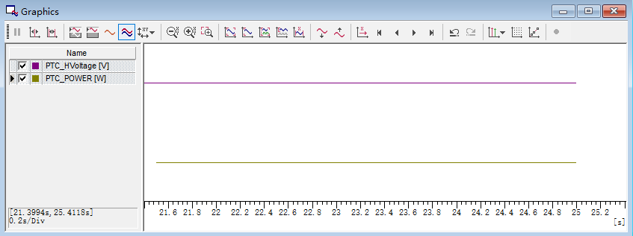
图 4 CAN信号实时曲线

F.可以将接收到的所有CAN信息数据，实时保存为数据文件。格式为CSV格式，或自定义。
G.能够指定要发送的多个CAN信息，并允许用户设定CAN信息中的CAN信号物理值。可以指定CAN信息的发送周期（0-65535ms即0x0000-0xFFFF）。
H.App可将用户设定的物理值转换为CAN信号值，将CAN信息中包含的所有CAN信号合成完整的CAN信息后，发送给CanTool装置，发送到CAN总线上。
I.可以加载用户提供的CAN信息和信号数据库，完成CAN信号数据的解析以及CAN发送信息的组装。可以显示CAN信号在CAN信息的布局，样例如图 5所示。未加载数据库的情况下，只显示CAN信号的原始值，即phy=A*x+B中的A=1，B=0。加载的数据库文件相关信息，可保存到CanToolApp设定文件中，供下次使用。

图 5 CAN信号在CAN信息中的布局

J.加载用户提供的CAN信息和信号数据库，可以树状结构显示在GUI界面中。树状结构如图 6所示，供参考。
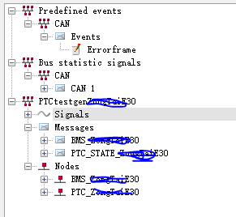
图 6 CAN信息树状结构
K.可以将用户提供的CAN信息和信号数据库另存为xml和JSON (JavaScript Object Notation)格式。也可以已将xml或Json格式的数据库，转换为CAN信息和信号数据库格式。
L.可以将所有CAN信息实时数据、CAN设定信息等 通过WEB API方式更新到远程数据库。此时CanToolApp作为客户端与远程的Web API服务进行数据交换。此功能需要完成WebAPI服务器端的get\post等服务，实现数据的增删改查、可视化数据显示，实现数据共享。（此功能可以独立一个项目完成）。
M.功能可能随时增加或修改，需要做好变更管理。

4.2 功能模块划分
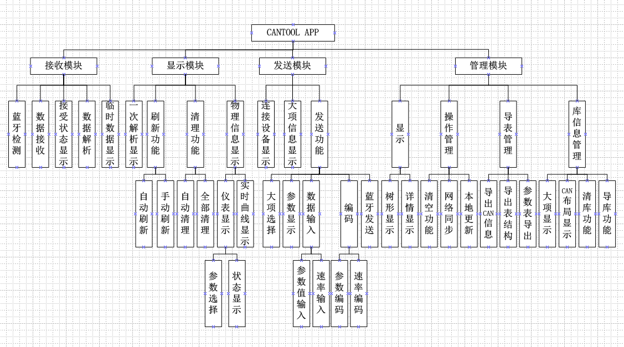
图4-2 功能模块图

